**2020年普通高等学校招生全国统一考试**

**文科综合能力测试**

**地理部分**

**一、选择题：本题共11小题，在每小题给出的四个选项中，只有一项是符合题目要求的。**

自20世纪90年代，在经济全球化浪潮下，一些国家之间签订自由贸易协定，降低甚至取消彼此间部分商品的贸易关税，促进商品的自由贸易。下图示意汽车企业在已签订自由贸易协定的甲、乙两国的产业布局调整。据此完成下面小题。

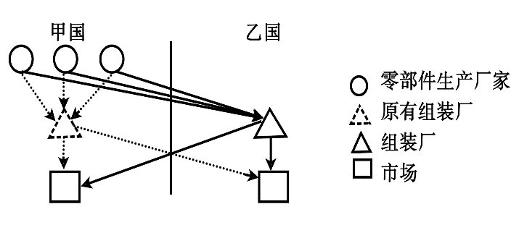

1. 汽车企业将组装厂由甲国转移至乙国的主要目的是（ ）

A. 创新技术 B. 拓展市场 C. 扩大规模 D. 降低成本

2. 该产业布局模式宜发生在邻国之间，主要原因是邻国之间（ ）

A. 消费习惯相近 B. 经济发展水平相近

C. 运输费用较低 D. 研发成本差异较小

3. 该产业布局调整导致甲国汽车的（ ）

A. 进口量增多 B. 出口量增多

C. 销售量增多 D. 生产量增多

户籍人口与常住人口的差值可以表示当地人口常年（半年以上）外出的数量。下图显示2010年我国西部某市50岁以下各年龄组女性人数。调查表明，该市妇女生育峰值在21—29岁。据此完成下面小题。

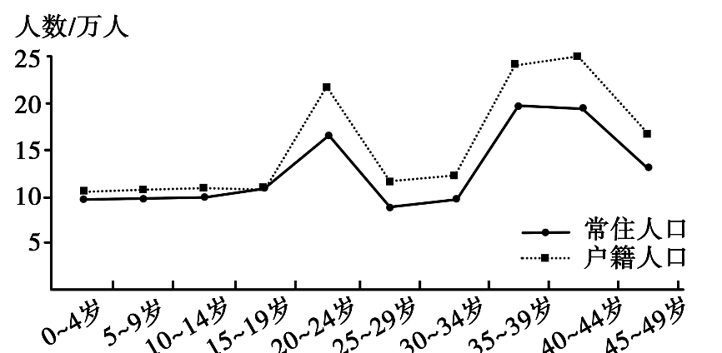

4. 以下时间段中，该市人口出生率最高的为（ ）

A. 2001～2005年 B. 1991～1995年

C. 1981～1985年 D. 1971～1975年

5. 造成该市20～24岁年龄组人数明显偏多的原因可能是，该组人口出生期间（ ）

A. 生育政策放宽 B. 经济发展提速

C. 育龄妇女较多 D. 生育观念转变

6. 推测2010～2030年该市人口发展的变化是（ ）

A. 人口出生率逐渐提高 B. 人口增长较为缓慢

C. 2025年迎来生育高峰 D. 人口总量逐渐减少

下图示意某地质剖面，其中①指断层。据此完成下面小题。

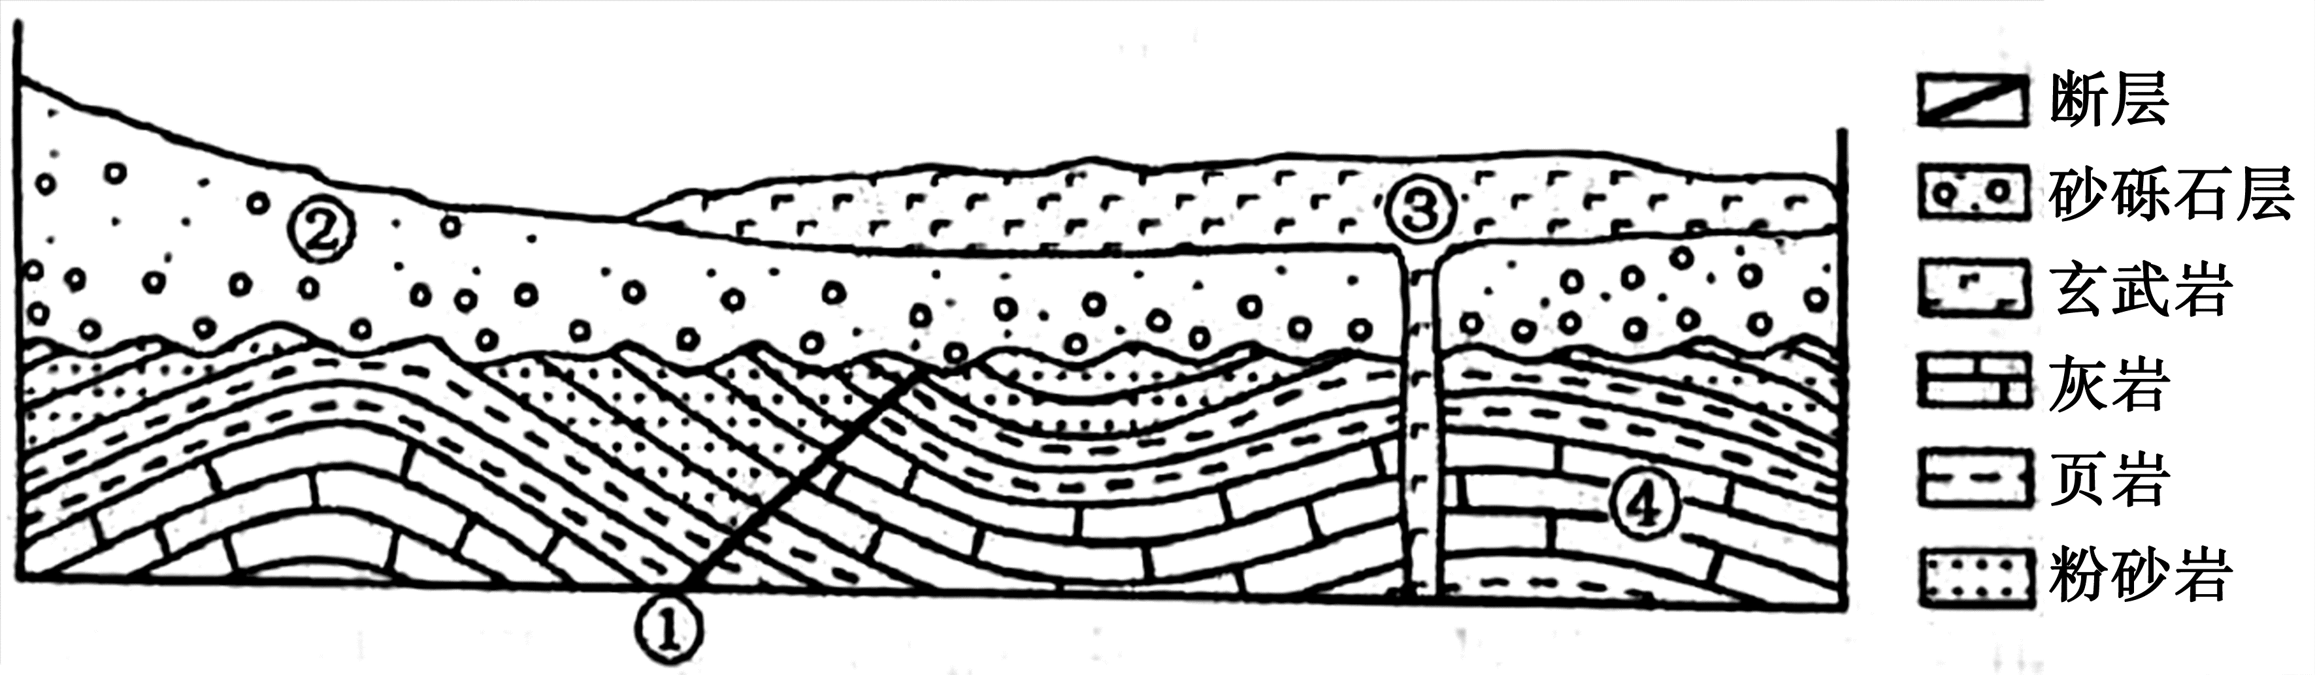

7. ①②③④中最先形成的是（ ）

A ① B. ② C. ③ D. ④

8. 砂砾石层的下界为相对平坦而广阔的面。该面形成时期，所在区域可能（ ）

A. 地壳持续抬升，遭受侵蚀 B. 地壳持续下降，接受沉积

C. 地壳运动稳定，遭受侵蚀 D. 地壳运动稳定，接受沉积

勘察加火山群位于环太平洋火山带的北端，气候冷湿，火山锥各坡的降水差异小，近几十年来受全球气候变化的影响，火山锥的林线（森林分布上限）升高、雪线（终年积雪下限）有所降低。此外，其他干扰也影响林线和雪线高度。例如，火山喷发彻底破坏原有景观，若干年内该火山锥的林线与雪线高度往往发生显著变化。据此完成下面小题。

9. 一般情况下，与阴坡相比，该地火山锥阳坡的（ ）

A. 林线与雪线更高 B. 林线与雪线更低

C. 林线更高、雪线更低 D. 林线更低、雪线更高

10. 林线升高，雪线有所降低，表明火山群所在区域气候变化趋势为（ ）

A. 暖湿 B. 暖干 C. 冷湿 D. 冷干

11 火山喷发后若干年内，该火山锥（ ）

A. 林线升高，雪线升高 B. 林线升高，雪线降低

C. 林线降低，雪线升高 D. 林线降低，雪线降低

**二、非选择题:第12～13题为必考题，每个试题考生都必须作答。第14～15题为选考题，考生根据要求作答。**

12.阅读图文材料，完成下列要求。

马来西亚曾为世界最大的锡精矿生产国。自1986年开始实施工业化战略，经济持续数年高速增长，迅速进入新兴工业化国家的行列。20世纪80年代，该国锡矿资源枯竭，最大的锡矿坑积水成湖，周边矿场废置。自1990年起，利用该矿坑湖和废置矿场，陆续建起集主题公园、高尔夫俱乐部及球场、酒店和度假村、购物中心和商业城、国际会展中心、高档住宅区等为一体的休闲城。该休闲城成为闻名世界的旅游和休闲中心。下图示意该休闲城的位置。

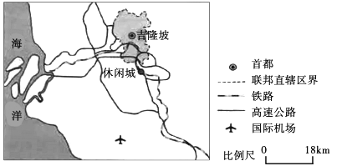

（1）估算该休闲城至吉隆坡市中心和国际机场的距离，说明其位置优势。

（2）说明废置矿场和矿坑湖为建设该休闲城提供的有利条件。

（3）该休闲城定位高档。从马来西亚经济发展背景出发，分析该休闲城主要的客源市场。

（4）该休闲城规模大，集休闲娱乐、体育、会展、购物、酒店、住宅等于一体。简述这样的模式对吸引消费者的作用。

13.阅读图文材料，完成下列要求

毛乌素沙地中流动沙地、固定沙地与湖泊、河流、沼泽等景观并存。上述景观在自然和人文因素影响下可发生转化。1995～2013年，流动沙地趋于固定，湖沼面积减小。一般而言，风沙沉积越多，风沙活动越强。某科研团队调查1万年以来毛乌素沙地东南部湖沼沉积和风沙沉积数量的变化，结果如图1所示。图2示意毛乌素沙地1995～2013年气温、降水的变化。

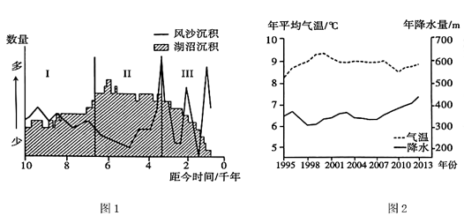

（1）分别简述图1所示I、Ⅱ、Ⅲ三个阶段湖沼面积和风沙活动的变化特征，并归纳湖沼面积与风沙活动的关系。

（2）说明毛乌素沙地1995～2013年流动沙地趋于固定自然原因。

（3）毛乌素沙地1995～2013年湖沼面积减小，试对此做出合理解释。

（4）近些年来，毛乌素沙地绿化面积逐渐增大，有人认为“毛乌素沙地即将消失”。你是否赞同？表明你态度并说明理由。

14.【地理—选修3：旅游地理】

徽杭古道是古代徽商贩运盐、茶、山货的必经之路。近年来，徽杭古道安徽伏岭镇至浙江清凉峰镇段逐渐发展成为徒步旅游线路。下图示意该段徽杭古道所在区域的地形。

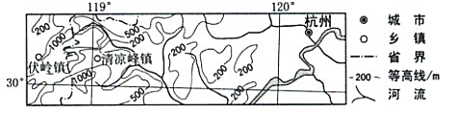

说明该段徽杭古道成为徒步旅游线路的优势条件。

15.【地理—选修6：环境保护】

据估计，建筑物的玻璃幕墙每年导致全球数以亿计的鸟儿死亡。某度假村建于燕山南麓沟谷之中，周边树木葱茏，鸟儿啼鸣，环境优美。建筑物整体顺谷地南北向延伸，外立面大面积使用玻璃幕墙（剖面如图所示）。该建筑建成初期，清晨和傍晚鸟儿频频撞击玻璃幕墙而死亡，且清晨多发于西侧而傍晚多发于东侧。

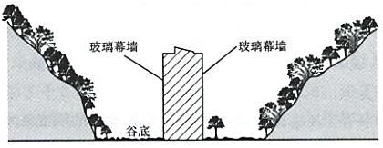

合理解释鸟儿撞击玻璃幕墙“清晨多发于西侧而傍晚多发于东侧”的原因，并提出解决措施。

**解析卷**

**一、选择题：本题共11小题，在每小题给出的四个选项中，只有一项是符合题目要求的。**

自20世纪90年代，在经济全球化浪潮下，一些国家之间签订自由贸易协定，降低甚至取消彼此间部分商品的贸易关税，促进商品的自由贸易。下图示意汽车企业在已签订自由贸易协定的甲、乙两国的产业布局调整。据此完成下面小题。

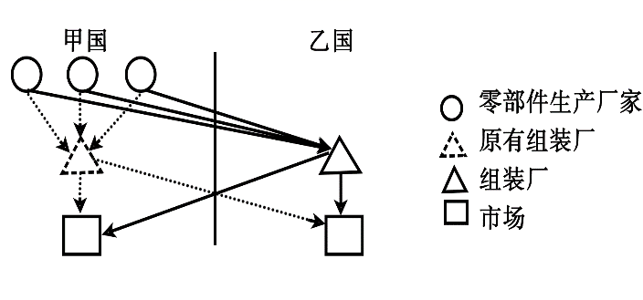

1. 汽车企业将组装厂由甲国转移至乙国的主要目的是（ ）

A. 创新技术 B. 拓展市场 C. 扩大规模 D. 降低成本

2. 该产业布局模式宜发生在邻国之间，主要原因是邻国之间（ ）

A. 消费习惯相近 B. 经济发展水平相近

C. 运输费用较低 D. 研发成本差异较小

3. 该产业布局调整导致甲国汽车的（ ）

A. 进口量增多 B. 出口量增多

C. 销售量增多 D. 生产量增多

【答案】1. D 2. C 3. A

【解析】

【1题详解】

部分零部件生产涉及核心技术，产品价值高；组装厂属于加工组装环节，利润低于零部件生产厂家，图中市场甲国大于乙国，综合以上信息可知，甲国经济较发达，乙国经济不发达。组装需要大量劳动力，组装厂由甲国转移到乙国应该是看重乙国劳动力价格低，同时土地价格低等可以降低生产成本，增加利润，D正确。乙国经济不发达，组装厂在乙国不可能达到创新技术目的，A错误。拓展市场是次要目的，主要是市场是甲国，B错误。据图分析，生产过程只是布局调整，规模扩大没有体现，C错误。故选D。

【2题详解】

该企业是汽车企业，零部件体积、重量较大，若远距离运输会导致运费大量增加，企业成本会增加，达不到产业转移的目的，因此此产业布局模式宜发生在邻国之间，可以降低运输费用，C正确。消费习惯影响的是汽车成品销售，对生产环节布局影响不大，A错误。据以上分析，甲国经济较发达，乙国经济不发达，经济差距较大，若经济发展水平接近，企业布局应该是全部环节都在邻国，B错误。甲国经济较发达，乙国经济不发达，乙国劳动力价格低，研发成本乙国小，D错误。故选C。

【3题详解】

原来汽车组装后直接销售到甲国，汽车可以出口；该产业布局调整后汽车在乙国加工组装再销售到甲国，导致甲国从乙国进口量增加，甲国不在出口汽车，甲国变为汽车消费市场，汽车销售量减少、汽车生产量减少；A正确，BCD错误。故选A。

户籍人口与常住人口的差值可以表示当地人口常年（半年以上）外出的数量。下图显示2010年我国西部某市50岁以下各年龄组女性人数。调查表明，该市妇女生育峰值在21—29岁。据此完成下面小题。



4. 以下时间段中，该市人口出生率最高的为（ ）

A. 2001～2005年 B. 1991～1995年

C. 1981～1985年 D. 1971～1975年

5. 造成该市20～24岁年龄组人数明显偏多的原因可能是，该组人口出生期间（ ）

A. 生育政策放宽 B. 经济发展提速

C. 育龄妇女较多 D. 生育观念转变

6. 推测2010～2030年该市人口发展的变化是（ ）

A. 人口出生率逐渐提高 B. 人口增长较为缓慢

C. 2025年迎来生育高峰 D. 人口总量逐渐减少

【答案】4. D 5. C 6. B

【解析】

【4题详解】

2001-2005年出生的人在2010年是5-9岁，1991-1995年出生的人在2010年是15-19岁，1981-1985年出生的人在2010年是25-29岁，197-1975年出生的人在2010年是35-39岁，据图可知，这四个年龄段育龄妇女人数35-39岁最多，说明当时出生率最高，D正确，ABC错误。故选D 。

【5题详解】

该市20-24岁年龄组出生时间大致是1986-1990年，由于该市妇女生育峰值在21-29岁，1986-1990年的育龄妇女2010年年龄在41-49岁之间，据图可知2010年年龄在41-49岁之间人数较多，因此造成20-24岁年龄组出生人数偏多的原因是该组人口出生期间育龄妇女较多，C正确。1986-1990年左右生育政策稳定，A错误。中国经济发展速度改革开放后均较快，不会仅仅影响某个短时间段，B错误。1986-1990年左右生育观念不会变化太大、太快，D错误。故选C。

【6题详解】

推测2010-2030年该市人口变化，即20年后的变化。该市妇女生育峰值在21-29岁，20年后进入生育年龄的人在2010年是0-4岁、5-9岁，图中这部分人数量少且较长时间人数少，且10-14岁的人也较少；因此推测2010-2030年该市人口增长较为缓慢，B正确。人口出生率逐渐增加趋势不明显且不一定是逐渐增加，A错误。2010-2030年该市人口增长较为缓慢，2025年即15年后进入育龄年龄的人2010年是6-14岁，这部分人2010年数量较少，不会再2025年出现生育高峰，C错误。中国西部少数民族多，生育政策较宽松，且图中信息不足以判断其人口总量减少且20年期间不一定是逐渐减少，D错误。故选B。

下图示意某地质剖面，其中①指断层。据此完成下面小题。



7. ①②③④中最先形成的是（ ）

A. ① B. ② C. ③ D. ④

8. 砂砾石层的下界为相对平坦而广阔的面。该面形成时期，所在区域可能（ ）

A. 地壳持续抬升，遭受侵蚀 B. 地壳持续下降，接受沉积

C. 地壳运动稳定，遭受侵蚀 D. 地壳运动稳定，接受沉积

【答案】7. D 8. C

【解析】

【7题详解】

读图可知，断层①将灰岩④断开，故灰岩④先形成，断层①后形成；断层①形成后，地表面被侵蚀，形成侵蚀面，之后地壳下沉，接受沉积，形成砂砾石层②；最后岩浆喷发，形成玄武岩③。所以①②③④中最先形成的是④，D正确，ABC错误。故选D。

【8题详解】

读图可知，砂砾石层的下界存在侵蚀面，可知该面形成的时期遭受侵蚀，BD错误。侵蚀面相对平坦而广阔，说明地壳运动相对稳定，A错误，C正确，故选C。

【点睛】喷出岩形成的年代晚于其穿透的岩层；沉积岩一般是底层形成的年代早，上层形成的年代晚。

勘察加火山群位于环太平洋火山带的北端，气候冷湿，火山锥各坡的降水差异小，近几十年来受全球气候变化的影响，火山锥的林线（森林分布上限）升高、雪线（终年积雪下限）有所降低。此外，其他干扰也影响林线和雪线高度。例如，火山喷发彻底破坏原有景观，若干年内该火山锥的林线与雪线高度往往发生显著变化。据此完成下面小题。

9. 一般情况下，与阴坡相比，该地火山锥阳坡的（ ）

A. 林线与雪线更高 B. 林线与雪线更低

C. 林线更高、雪线更低 D. 林线更低、雪线更高

10. 林线升高，雪线有所降低，表明火山群所在区域气候变化趋势为（ ）

A. 暖湿 B. 暖干 C. 冷湿 D. 冷干

11. 火山喷发后若干年内，该火山锥（ ）

A. 林线升高，雪线升高 B. 林线升高，雪线降低

C. 林线降低，雪线升高 D. 林线降低，雪线降低

【答案】9. A 10. A 11. B

【解析】

【9题详解】

与阴坡相比，阳坡太阳辐射较强，气温较高，光照热量更充足，有利于森林生长，故林线更高；与阴坡相比，阳坡太阳辐射较强，气温较高，故雪线更高，A正确。BCD错误。故选A。

10题详解】

近几十年来受全球气候变化影响，林线升高，说明火山群所在区域，气候变暖；雪线降低，说明气候变暖，降水增多，因此，表明火山群所在区域气候变化趋势为暖湿，A正确。BCD错误。故选A。

11题详解】

火山喷发若干年内，火山锥受外力风化侵蚀，坡度变缓，雪线下降。火山灰为森林的生长提供了肥沃的土壤，因此，林线升高。B正确，ACD错误。故选B。

【点睛】影响雪线的因素：气温、降水、坡度、坡向、人类活动等。

**二、非选择题:第12～13题为必考题，每个试题考生都必须作答。第14～15题为选考题，考生根据要求作答。**

12.阅读图文材料，完成下列要求。

马来西亚曾为世界最大的锡精矿生产国。自1986年开始实施工业化战略，经济持续数年高速增长，迅速进入新兴工业化国家的行列。20世纪80年代，该国锡矿资源枯竭，最大的锡矿坑积水成湖，周边矿场废置。自1990年起，利用该矿坑湖和废置矿场，陆续建起集主题公园、高尔夫俱乐部及球场、酒店和度假村、购物中心和商业城、国际会展中心、高档住宅区等为一体的休闲城。该休闲城成为闻名世界的旅游和休闲中心。下图示意该休闲城的位置。



（1）估算该休闲城至吉隆坡市中心和国际机场的距离，说明其位置优势。

（2）说明废置矿场和矿坑湖为建设该休闲城提供的有利条件。

（3）该休闲城定位高档。从马来西亚经济发展背景出发，分析该休闲城主要的客源市场。

（4）该休闲城规模大，集休闲娱乐、体育、会展、购物、酒店、住宅等于一体。简述这样的模式对吸引消费者的作用。

【答案】（1）距吉隆坡市中心约20千米，距国际机场约40千米。离两地距离较近,临高速公路（交通方便,用时短）,方便吉隆坡市民和外地（国外）游客前往。

（2）废置矿场土地价格低，拆迁方便、投入低；矿坑湖水面较开阔，可作为休闲城环境景观营造的核心。

（3）马来西亚经济迅速发展，国内居民生活水平迅速提高，对休闲需求和休闲层次要求急剧提升，吉隆坡是首都，高消费人口集中，是最直接的客源地，国内其他地区也成为重要的客源市场；在经济全球化背景下，马来西亚经济迅速发展密切了与世界其他地区的联系，使吉隆坡吸引更多国际（政务、商务等）人员和游客，且休闲城高档具有品牌效应，因此，国际高消费人群成为重要的客源群体。

（4）满足多样化的消费需求；服务全面且水平高，接待能力强。

【解析】

【分析】

通过分析第三产为服务的发展，考查学生对“第三产业发展”的理解，引导学生关注社会生产生活中的地理问题。

【详解】（1）从图中的比例尺可以看出，休闲城至吉隆坡市中心约1厘米，距吉隆坡市中心约20千米，休闲城至国际机场约2厘米，距国际机场约40千米，离两地距离较近，图中有高高速公路连接，临高速公路，交通方便，速度快，用时短，方便吉隆坡市民和外地（国外）游客前往。  
（2）该国锡矿资源枯竭，周边矿场废置，废置矿场土地价格低，拆迁方便、投入低；最大的锡矿坑积水成湖，矿坑湖水面较开阔，可作为休闲城环境景观营造的核心。  
（3）消费人群主要来自国内和国外，分别从两方面进行说明。马来西亚自1986年开始实施工业化战略，经济持续数年高速增长，迅速进入新兴工业化国家的行列，经济迅速发展，国内居民生活水平迅速提高，对休闲需求和休闲层次要求急剧提升；吉隆坡是首都，为该国的经济中心，高消费人口集中，是最直接的客源地，国内其他地区也成为重要的客源市场；该休闲城成为闻名世界的旅游和休闲中心，在经济全球化背景下，马来西亚经济迅速发展密切了与世界其他地区的联系，使吉隆坡吸引更多国际政务、商务等人员和游客，且休闲城高档具有品牌效应，因此，国际高消费人群成为重要的客源群体。  
（4）随着人们生活水平的提高，对消费的要求提高，需要多样化的消费，集休闲娱乐、体育、会展、购物、酒店、住宅等于一体可满足多样化的消费需求；服务全面且水平高，接待能力强，能提高消费者的体验感，促进消费者的进一步消费。

13.阅读图文材料，完成下列要求。

毛乌素沙地中流动沙地、固定沙地与湖泊、河流、沼泽等景观并存。上述景观在自然和人文因素影响下可发生转化。1995～2013年，流动沙地趋于固定，湖沼面积减小。一般而言，风沙沉积越多，风沙活动越强。某科研团队调查1万年以来毛乌素沙地东南部湖沼沉积和风沙沉积数量的变化，结果如图1所示。图2示意毛乌素沙地1995～2013年气温、降水的变化。



（1）分别简述图1所示I、Ⅱ、Ⅲ三个阶段湖沼面积和风沙活动的变化特征，并归纳湖沼面积与风沙活动的关系。

（2）说明毛乌素沙地1995～2013年流动沙地趋于固定的自然原因。

（3）毛乌素沙地1995～2013年湖沼面积减小，试对此做出合理解释。

（4）近些年来，毛乌素沙地绿化面积逐渐增大，有人认为“毛乌素沙地即将消失”。你是否赞同？表明你的态度并说明理由。

【答案】（1）I阶段湖沼面积有所扩大，风沙活动波动中略有减弱；II阶段湖沼面积达到最大（极盛），风沙活动先弱后强；Ⅲ阶段湖沼面积骤减，风沙活动剧烈波动，增强。湖沼面积与风沙活动此消彼长。

（2）气温无明显变化趋势，降水呈波动增加，有利于当地植被生长，流动沙丘（地）趋于固定。

（3）人类活动强度增加，生产生活消耗的水量增加，导致蒸发（腾）增加，地表水减少。

（4）赞同理由：年降水量已增加到近450毫米，趋向湿润，自然条件改善，流动沙地逐渐固定；随着科学技术进步，植树造林及农业生产水平不断提高，沙地景观最终消失。反对理由：沙地是一种自然景观，1万年以来，尽管气候波动变化，这里沙地与湖沼景观共存（目前虽然偏湿润，可能过些年偏干旱；该沙地东南部降水偏多，但西北部降水较少）；过度绿化（农业发展和植树造林），蒸腾量大增，会加重区域的干旱程度，导致风沙活动加强。

【解析】

【分析】

以毛乌素沙地环境演变为背景，要求学生从自然和人文2个方面对沙地、湖泊景观转化的关系进行深入探究，辩证地看待人地关系，既不误入地理环境决定论，也不陷入人定胜天论，试题采用开放题型引导学生对支撑结论的前提条件进行反思（还可以补充哪些有用的研究资料），以及对得出结论的过程进行反思（还可以采用哪些可行的研究方法相互验证），彰显考查批判性思维能力的意图。

【详解】（1）一般而言，风沙沉积越多，风沙活动越强，从图中可以看出，I阶段湖沼沉积增多，湖沼面积有所扩大，风沙沉积略有减少，风沙活动波动中略有减弱；II阶段湖沼沉积最多，湖沼面积达到最大（极盛），风沙沉积先减少后增加，风沙活动先弱后强；Ⅲ阶段湖沼沉积急剧减少，湖沼面积骤减，风沙沉积波动较大但呈增多的趋势，风沙活动剧烈波动增强，湖沼面积与风沙活动此消彼长。  
（2）从图中可以看出，气温波动变化，但无明显变化趋势，降水呈波动增加，该地水资源不足，降水交加有利于当地植被生长，植被的固沙能力提高，流动沙丘（地）趋于固定。  
（3）从材料中可以看出，该地1995～2013年降水量呈增加的趋势，自然条件应有利于湖沼面积增加，但湖沼面积却减小，应是社会经济因素的影响造成的，主要是人口增多，人类活动强度增加，生产生活消耗的水量增加，导致蒸发（腾）增加，地表水减少，造成湖沼面积减小。  
（4）该题为开放性试题，可从赞同和反对两方面进行说明，但需要说明理由；从图中可以看出，年降水量已增加到近450毫米，大于400毫米属于半湿润地区，趋向湿润，自然条件改善，流动沙地逐渐固定；随着科学技术进步，植树造林及农业生产水平不断提高，植被成活率提高，植被覆盖率上升，沙地景观最终消失，故毛乌素沙地即将消失。沙地是一种自然景观，1万年以来，尽管气候波动变化，这里沙地与湖沼景观共存，目前虽然偏湿润，可能过些年偏干旱；材料中可知，该沙地东南部降水偏多，但西北部降水较少；农业发展和植树造林，植被覆盖率提高，过度绿化，蒸騰量大增，会加重区域的干旱程度，导致风沙活动加强，故毛乌素沙地不会消失。

14.【地理—选修3：旅游地理】

徽杭古道是古代徽商贩运盐、茶、山货的必经之路。近年来，徽杭古道安徽伏岭镇至浙江清凉峰镇段逐渐发展成为徒步旅游线路。下图示意该段徽杭古道所在区域的地形。



说明该段徽杭古道成为徒步旅游线路的优势条件。

【答案】线路长度适中；沿途自然景观丰富、多样，特色鲜明；线路历史久，文化景观多，文化底蕴深厚；周边地区经济发达，人口众多，徒步旅游需求旺盛；距主要城市（杭州）等客源地较近，交通便利。

【解析】

【分析】

要求学生评价徽杭古道旅游资源的开发价值，引发学生对我国历史文化遗存保护和开发重要性的共鸣。

【详解】从图中可以看出，徽杭古道安徽伏岭镇至浙江清凉峰镇段纬度只有1/3个纬度，线路长度适中；从地形看多为山地，起伏大，沿途自然景观丰富、多样，特色鲜明；徽杭古道是古代徽商贩运盐、茶、山货必经之路，线路历史久，文化景观多，文化底蕴深厚；浙江等周边地区经济发达，人口众多，徒步旅游需求旺盛；杭州等城市经济发达，客源广，距主要城市（杭州）等客源地较近，交通便利。

15.【地理—选修6：环境保护】

据估计，建筑物的玻璃幕墙每年导致全球数以亿计的鸟儿死亡。某度假村建于燕山南麓沟谷之中，周边树木葱茏，鸟儿啼鸣，环境优美。建筑物整体顺谷地南北向延伸，外立面大面积使用玻璃幕墙（剖面如图所示）。该建筑建成初期，清晨和傍晚鸟儿频频撞击玻璃幕墙而死亡，且清晨多发于西侧而傍晚多发于东侧。



合理解释鸟儿撞击玻璃幕墙“清晨多发于西侧而傍晚多发于东侧”的原因，并提出解决措施。

【答案】原因：清晨太阳从东面照射沟谷西侧的山体，明亮的山体和树木的影像映入朝西（西侧）的玻璃幕墙，鸟儿误认为镜像里是真实的山林，由西向东飞向西侧玻璃幕墙，撞击而亡。傍晚反之。解决措施：改变玻璃幕墙镜面效应，如在东西两侧立面上贴磨砂膜；在鸟儿撞击路线上设置障碍物；放置驱鸟装置等。

【解析】

【分析】

本题以玻璃幕墙为材料，考查人类活动对生态环境的影响，主要考查考生获取和解读地理信息、描述和解释地理事物的能力，考查的核心素养是区域认知和综合思维，引导学生关注生态环境。

【详解】鸟儿撞击玻璃幕墙主要是由于山体和树木的影像映入玻璃幕墙造成的，可改变玻璃幕墙镜面效应，如在东西两侧立面上贴磨砂膜，使山体和树木的影像不能映入玻璃幕墙；在鸟儿撞击路线上设置障碍物，防止鸟儿直接撞在玻璃幕墙上；放置驱鸟装置，防止鸟儿靠近建筑物等。